



**UNIVERSITE DE FIANARANTSOA**

**ECOLE NATIONALE D’INFORMATIQUE**

**RAPPORT DE STAGE EN DEUXIEME ANNEE**

**DE LICENCE PROFESSIONNELLE**

Mention : Informatique

Parcours : Informatique Général

Intitulé :

Thème du projet

**Présentés le** :

**Par** : Monsieur RANDRIAMANJARY Herilanja

**Membre de jury :**

**Année Universitaire : 2023-2024**



**SOMMAIRE GENERAL**

**REMERCIEMENT**

**LISTES DES FIGURES**

**LISTE DES TABLEAUX**

**LISTE DES ABREVIATIONS**

**INTRODUCTION GENERALE**

PARTIE I : PRESENTATIONS

**Chapitre 1. PRESENTATION DE L’ECOLE NATIONALE D’INFORMATIQUE**

* 1. **Information d’ordre générale**

L’Ecole Nationale d’Informatique, en abrégé ENI, est un établissement d’enseignement supérieur rattaché académiquement et administrativement à l’Université de Fianarantsoa. Le siège de l’Ecole se trouve à Tanambao-Antaninarenina à Fianarantsoa. L’adresse pour la prise de contact avec l’Ecole est la suivante : Ecole Nationale d’Informatique (ENI) Tanambao, Fianarantsoa. Le numéro de sa boîte postale est 1487 avec le code postal 301. Téléphone : 034 05 733 36 ou 032 15 204 28. Son adresse électronique est la suivante : **eni@eni.mg**. Il dispose également d'un site web : **www.eni.mg**

* 1. **Missions et historiques**

L’ENI se positionne sur l’échiquier socio-éducatif malgache comme étant le plus puissant secteur de diffusion et de vulgarisation des connaissances et des technologies informatiques.

Cette Ecole Supérieure peut être considérée aujourd’hui comme la vitrine et la pépinière des élites informaticiennes du pays.

De façon formelle, l’ENI était créée par le décret N° 83- 185 du 24 Mai 1983, comme étant le seul établissement Universitaire Professionnalisé au niveau national, destiné à former des techniciens et des Ingénieurs de haut niveau, aptes à répondre aux besoins et exigences d’Informatisation des entreprises, des sociétés et des organes implantés à Madagascar.

L’ENI a pour conséquent pour mission de former des spécialistes informaticiens compétents et opérationnels de différents niveaux notamment :

* en fournissant à des étudiants des connaissances de base en informatique ;
* en leur transmettant le savoir-faire requis, à travers la professionnalisation des formations dispensées et en essayant une meilleure adéquation des formations par rapport aux besoins évolutifs des sociétés et des entreprises ;
* en initiant les étudiants aux activités de recherche dans les différents domaines des Technologies de l’Information et de la Communication (TIC) ;

La filière de formation d’Analystes Programmeurs a été mise en place à l’Ecole en 1983, et a été gelée par la suite en 1996, tandis que la filière de formation d’ingénieurs a été ouverte à l’Ecole en 1986.

Une formation de troisième cycle a été ouverte à l’Ecole a été ouverte à l’Ecole depuis l’année 2003 – 2004 grâce à la coopération académique et scientifique entre l’Université de Fianarantsoa pour le compte de l’ENI et l’Université Paul Sabatier de Toulouse (UPST).

Cette filière avait pour objectif de former certains étudiants à la recherche dans les différents domaines de l’Informatique, et notamment pour préparer la relève des Enseignants-Chercheurs qui étaient en poste.

Pendant l’année 2007-2008, la formation en vue de l’obtention du diplôme de Licence Professionnelle en Informatique a été mise en place à l’ENI avec les deux parcours de formation :

* Génie Logiciel et base de Données.
* Administration des Système et réseaux.

La mise en place à l’Ecole de ces deux options de formation devait répondre au besoin de basculement vers le système Licence – Master – Doctorat (LMD).

En vue de surmonter les difficultés de limitation de l’effectif des étudiants accueillis à l’Ecole, notamment à cause du manque d’infrastructures, un système de « Formation Hybride » a été mise en place à partir de l’année 2010. Il s’agit en effet d’un système de formation semi présentielle et à distance avec l’utilisation de la visioconférence pour la formation à distance. Le système de formation hybride a été ainsi créé à Fianarantsoa ainsi qu’Université de Toliara. Cette formation est à l’origine du parcours Informatique Générale.

En 2023, une nouvelle mention Intelligence Artificielle (IA) a été ouvert au sein de l’Ecole pour répondre les besoins des entreprises. La formation est destinée aux étudiants titulaires du diplôme de licence (Bac +3) en Mathématiques ou en Statistiques ou en Informatique, etc. La mention IA comporte deux parcours :

* Gouvernance et Ingénierie de Données (GID),
* Objets connectés et Cybersécurité (OCC).

Le principe de l’enseignement pour le parcours GID offre aux l’étudiants des compétences scientifiques et techniques spécialisées en Science de données. Pour le parcours OCC, les étudiants octroient la double spécialité premièrement en internet des objets et deuxièmement en cybersécurité. La formation de master est axée sur l’ensemble d’applications de l’Intelligence Artificielle.

* 1. **Organigramme institutionnel**

L’organigramme de l’Ecole est inspiré des dispositions du décret N° 83-185 du 24 Mai 1983. L’ENI est administrée par un Conseil d’Ecole, et dirigée par un directeur nommé par un décret adopté en Conseil des Ministres. Le Collège des enseignants regroupant tous les enseignants-chercheurs permanents de l’Ecole est chargé de résoudre les problèmes liés à l’organisation pédagogique des enseignements. Le Conseil Scientifique propose les orientations pédagogiques et scientifiques de l’établissement, en tenant compte notamment de l’évolution du marché de travail et de l’adéquation des formations dispensées par rapport aux besoins des entreprises. La figure 1 représente l’organigramme actuel de l’ENI.

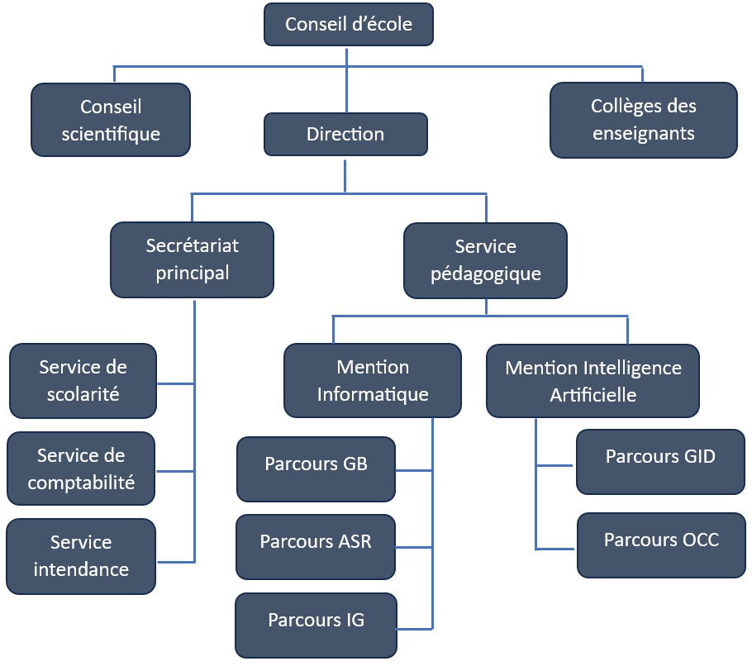

Figure 1. Organigramme actuel de l’Ecole

* 1. **Domaine de spécialisation**

Les activités de formation et de recherche organisées à l’ENI portent sur les domaines suivants :

* Génie logiciel et Base de Données ;
* Administration des Systèmes et Réseaux ;
* Informatique Générale ;
* Modélisation informatique et mathématique des Systèmes complexes ;
* Intelligence artificielle.

Le tableau 1 décrit l’organisation du système de formation pédagogique de l’Ecole.

Tableau 1. Organisation du système de formation pédagogique de l’Ecole

|  |  |
| --- | --- |
| Formation Théorique | Formation Pratique |
| * Enseignement théorique * Travaux dirigés * Travaux pratiques * Conférences | * Etude de cas * Travaux de réalisation * Projets/ Projets tutorés * Voyages d’Etudes * Stages en entreprise |

* 1. **Architecture des formations pédagogiques**

Le recrutement des étudiants à l’ENI se fait uniquement par voie de concours d’envergure nationale en première année. Les offres de formation organisées à l’Ecole ont été validées par la Commission Nationale d’Habilitation (CNH). Au sein de l’ENI, il existe deux mentions et cinq parcours. Le tableau 2 récapitule les mentions et les parcours au sein de l’Ecole :

Tableau 2. Mention et parcours au sein de l’ENI

|  |  |
| --- | --- |
| **Mention** | **Parcours** |
| **Informatique** | Génie logiciel et Base de Données (GB) |
| Administration des Systèmes et Réseaux (ASR) |
| Informatique Générale (IG) |
| **Intelligence Artificielle** | Gouvernance et Ingénierie de Données (GID) |
| Objets Connectés et Cyber sécurités (OCC) |

La figure 2 représente l’architecture des études correspondant au système LMD.

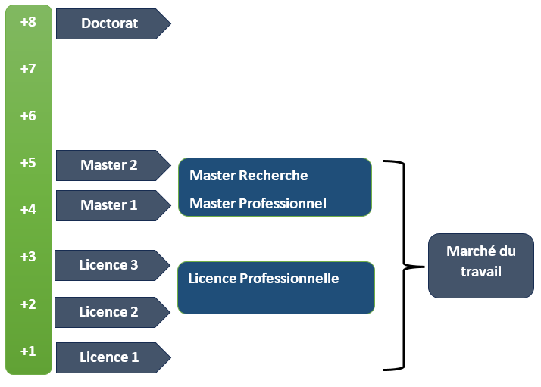

Figure 2. Architecture des études correspondant au système LMD

La licence peut avoir une vocation générale ou professionnelle. Le master peut avoir une vocation professionnelle ou de recherche. L’accès en première année de MASTER se fait automatiquement pour les étudiants de l’Ecole qui ont obtenu le diplôme de Licence Professionnelle.

Le tableau 3 illustre la liste des formations existantes à l’ENI.

Tableau 3. Liste des formations existantes à l’ENI

|  |  |  |
| --- | --- | --- |
|  | FORMATION | |
|  | LICENCE PROFESSIONNELLE | MASTER |
| Condition admission | Par voie de concours | Par voie de concours pour la mention IA |
| Condition d’accès | Bac de série C, D ou Technique | Être titulaire de licence professionnelle |
| Durée de Formation | 3 ans | 2 ans |
| Diplôme délivré | Diplôme de Licence Professionnelle | Diplôme de Master Professionnel  Diplôme de Master Recherche |

Le Master Recherche permet à son titulaire de poursuivre directement des études en doctorat et de s’inscrire directement dans une Ecole Doctorale.

Les étudiants diplômés de l’Ecole sont plutôt bien accueillis dans les instituts universitaires étrangères (Canada, Suisse, France, …)

* 1. **Relation de l’ENI avec les organismes externes**

Les stages effectués chaque année par les étudiants mettent l’Ecole en rapport permanent avec plus de 400 entreprises et organismes publics, semi-publics et privés, nationaux et internationaux. L’Ecole dispose ainsi d’un réseau d’entreprises, de sociétés et d’organismes publics et privés qui sont des partenaires par l’accueil en stage de ses étudiants, et éventuellement pour le recrutement après l’obtention des diplômes par ces derniers. Les compétences que l’Ecole cherche à développer chez ses étudiants sont l’adaptabilité, le sens de la responsabilité, du travail en équipe, le goût de l’expérimentation et l’innovation.

En effet, la vocation de l’ENI est de former des licenciés et des ingénieurs de niveau MASTER avec des qualités scientifiques, techniques et humaines reconnues, capables d’évoluer professionnellement dans des secteurs d’activité variés intégrant l’informatique. Les stages en milieu professionnel permettent de favoriser une meilleure adéquation entre les formations à l’Ecole et les besoins évolutifs du marché de l’emploi.

Parmi les sociétés, les entreprises et les organismes partenaires de l’Ecole, on peut citer : ACCENTURE Mauritius, AKATA Goavana, Air Madagascar, Ambre Associates, Airtel, Agence Universitaire de la Francophonie (AUF), AXIAN, B2B, Banque Centrale, , BIANCO, BlueLine, CNaPS, Bureau National de Gestion des Risques et des Catastrophes (BNGRC), CEDII-Fianarantsoa, Data Consulting, Central Test, Centre National Antiacridien, CNRE, COLAS, Direction Générale des Douanes, DLC, E-Tech Consulting, , FID, FIHARY Soft, FTM, GNOSYS, GENIUS AT WORK, Hello Tana, IBONIA, INGENOSIA, INSTAT, IOGA, JIRAMA, JOUVE, MADADEV, MAEP, MANAO, MEF, MEN, MESupRES, MFB, , MININTER, Min des Postes/Télécommunications et du Développement Numérique, NEOV MAD, Ny Havana, Madagascar National Parks, OMNITEC, ORANGE, OTME, PRACCESS, QMM Fort-Dauphin, SG Madagasikara SMMC, SMMEC, SNEDADRS Antsirabe, Sénat, Société d’Exploitation du Port de Toamasina (SEPT), SOFTWELL, Strategy Consulting, TELMA, VIVETEC, Société LAZAN’I BETSILEO, WWF, UGD, ARATO, MANAO, MNDPT, NG ACADEMY.NG, Relia …

* 1. **Débouchés professionnels et diplômés**

Les formations proposées par l’Ecole permettent aux diplômés d’être immédiatement opérationnels sur le marché du travail avec la connaissance d’un métier complet lié à l’informatique aux TIC.

L’Ecole apporte à ses étudiants un savoir-faire et un savoir-être qui les accompagnent tout au long de leur vie professionnelle. Elle a une vocation professionnalisante. Les diplômés en LICENCE et en MASTER issus de l’ENI peuvent faire carrière dans différents secteurs.

L’Ecole bénéficie aujourd’hui de 40 années d’expériences pédagogiques et de reconnaissance auprès des sociétés, des entreprises et des organismes. C’est une Ecole Supérieure de référence en matière informatique.

D’une manière générale, les diplômés de l’ENI n’éprouvent pas de difficultés particulières à être recrutés au terme de leurs études. Cependant, l’ENI recommande à ses diplômés de promouvoir l’entrepreneuriat en TIC et de créer des cybercafés, des SSII ou des bureaux d’études. Le tableau 4 représente les débouchés éventuels des jeunes diplômés.

Tableau 4. Débouchés éventuels des jeunes diplômés

|  |  |
| --- | --- |
| **LICENCE** | **MASTER** |
| * Analyste - Programmeur * Administrateur de site web/de portail web * Assistant Informatique et internet * Chef de projet web ou multimédia * Développeur Informatique ou multimédia * Intégrateur web ou web designer * Hot liner/Hébergeur Internet * Agent de référencement * Technicien/Supérieur de help desk sur Informatique * Responsable de sécurité web * Administrateur de réseau | * Administrateur de réseau et système * Architecture de système d’information * Développeur d’applications * Ingénieur réseau * Webmaster / Web Designer * Concepteur et réalisateur d’application * Directeur du système d’informations * Chef de projet informatique * Responsable de sécurité informatique * Consultant fonctionnel ou freelance |

* 1. **Ressources humaines**

Les ressources humaines sont citées ci-dessous selon leurs responsabilités :

* Directeur de l’Ecole : Monsieur MAHATODY Thomas, Docteur HDR
* Responsable de la Mention « Informatique » : Monsieur RABETAFIKA Louis Haja, Maître de Conférences
* Responsable de la Mention « Intelligence Artificielle » : Monsieur DIMBISOA William Germain, Maître de Conférences
* Responsable du Parcours « Génie Logiciel et Base de Données » : Monsieur RALAIVAO Jean Christian, Assistant d’Enseignement Supérieur et de Recherche
* Responsable du Parcours « Administration Systèmes et Réseaux » : Monsieur SIAKA, Assistant d’Enseignement Supérieur et de Recherche
* Responsable du Parcours « Informatique Générale » : Monsieur GILANTE Gesazafy, Assistant d’Enseignement Supérieur et de Recherche
* Responsable du Parcours « Gouvernance et Ingénierie de Données » : Madame RATIANANTITRA Volatiana Marielle, Maître de Conférences
* Responsable du Parcours « Objets Connectés et Cybersécurité » : Monsieur RAZAFIMAHATRATRA Hajarisena, Maître de Conférences

L’ENI compte quinze (15) enseignants permanents dont un (01) Professeur Titulaire, un (01) Professeur, un (01) Docteur HDR, huit (08) Maîtres de Conférences, quatre (04) Assistants d’Enseignement Supérieur et de Recherche, dix (10) enseignants vacataires, quarante un (41) personnel administratif.

**Chapitre 2. PRESENTATION ENTREPRISE** **Chapitre 3. DESCRIPTION DU PROJET**

RGHJHG